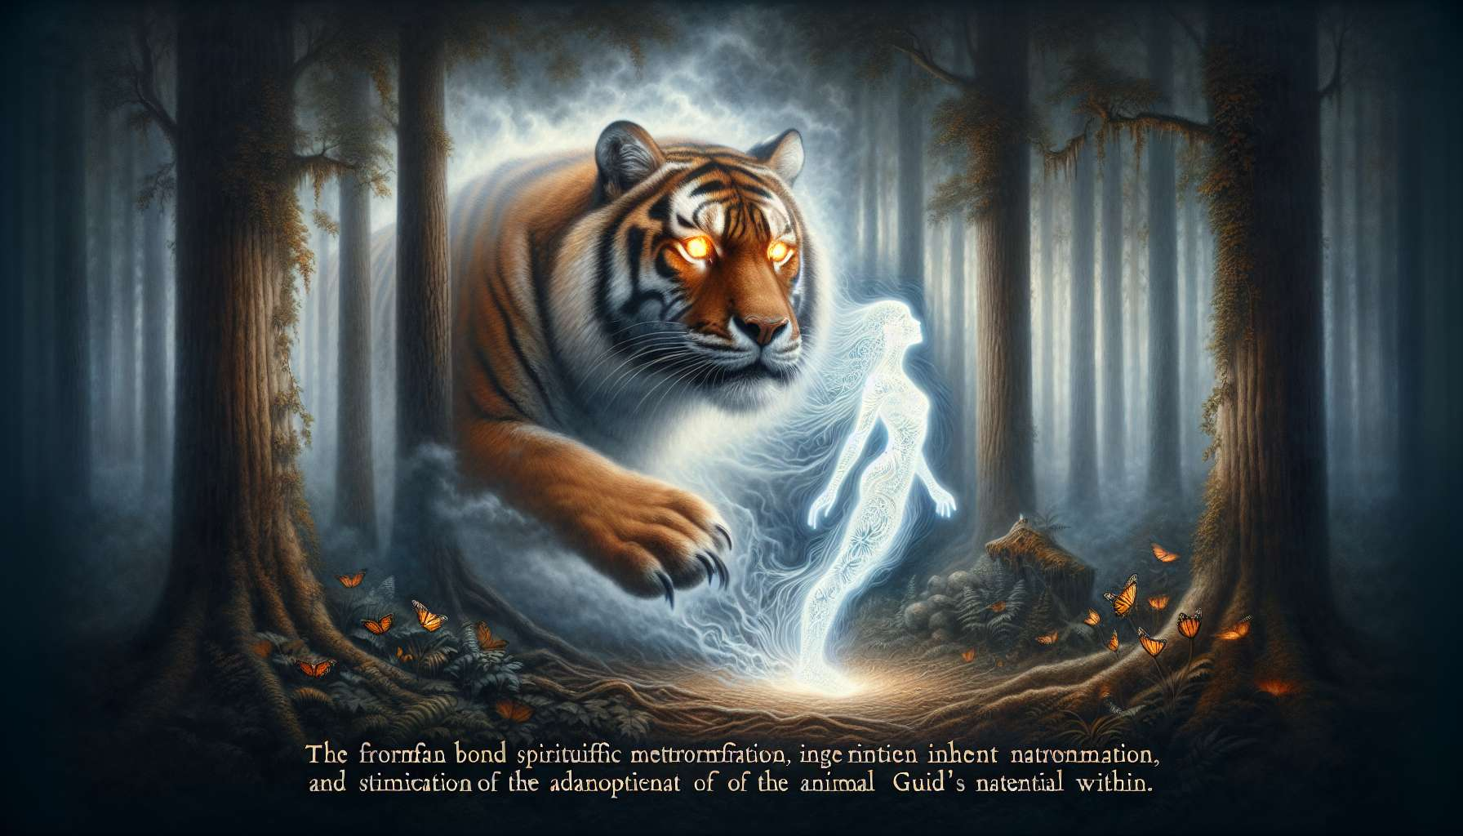

Voimaeläimen yhteys ja sen lahjojen integrointi on keskeinen šamanistinen käytäntö, joka mahdollistaa harjoittajalle intuitiivisten kykyjen, sisäisen voiman ja vaistonvaraisen viisaan kehittämisen. Voimaeläin on hengellinen liittolainen, joka ohjaa meitä, suojelee meitä ja välittää meille erityisiä ominaisuuksia auttaakseen meitä toteuttamaan elämäntehtävämme ja kehittymään heräämisen polullamme.  
  
Jokaisella ihmisellä on yksi tai useampi voimaeläin, joka on ollut mukana hänen syntymästään saakka ja joka heijastaa osia hänen sielustaan ja potentiaalistaan. Nämä eläimet voivat muuttua elämän aikana, riippuen kohtaamistamme haasteista ja oppimisista. Ne ilmestyvät usein unissa, näkyissä tai synkronisuuksissa, ja niiden läsnäolo tuntuu hienovaraisesti arjessamme.  
  
Šamanistinen harjoittaja oppii kommunikoinnin tietoisesti voimaeläimensä kanssa visualisointi, transsi tai šamanimatkatekniikoiden kautta. Hän voi vastaanottaa viestejä, opetuksia tai neuvoja tältä liittolaiselta, joka auttaa häntä tekemään syvällisesti itsensä kanssa linjassa olevia päätöksiä ja voittamaan esteitä polullaan.  
  
Esimerkiksi nainen, joka oli menettänyt itseluottamuksensa työuupumuksen jälkeen, huomasi šamanimatkallaan voimaelämänsä olevan tiikeri. Yhdistämällä energiansa tiikeriin hän pystyi jälleen yhteyteen sisäisen voimansa, rohkeutensa ja kykyynsä asettaa terveitä rajoja elämäänsä. Hän sai kuvauksen itsestään karjuvana ja hyppäävänä kuin tiikeri, mikä auttoi häntä vakuuttamaan itsensä valinnoissaan ja löytämään paikkansa maailmassa.  
  
Voimaeläimen lahjojen integrointi tapahtuu incorporaatioprosessin kautta, jossa harjoittaja kirjaimellisesti muuttuu eläimeksi kehossaan ja psyykessään. Tämä voi tapahtua asentojen, liikkeiden ja äänten kautta, jotka jäljittelevät eläintä, mikä mahdollistaa sen olemuksen ja värähtelyn vangitsemisen. Harjoittaja voi myös visualisoida eläimen sulautuvan itseensä, peittävän hänet toisen ihon tavoin tai tanssivan hänen vierellään.  
  
Tämä sulautuminen voimaeläimeen mahdollistaa energiatukosten liuottamisen, solumuistojen vapauttamisen ja unohdettujen kykyjen aktivoimisen. Tämä on initiatiivinen metamorfoosi, joka laajentaa harjoittajan tietoisuuskenttää ja toimintaedellytyksiä. Hän voi näin päästä yllättäviin resursseihin parantaakseen, luodakseen tai muuttaakseen todellisuuttaan.  
  
Muistan miehen, joka kärsi invalidisoivasta kroonisesta sairaudesta eikä ollut enää elämästä kiinnostunut. Šamanistisessa rituaalissa hän kohtasi voimaeläimensä, hirven, joka välitti hänelle elinvoimaansa, kestävyyttään ja kykyään uusiutua. Tanssimalla ja eläimen liikkeitä ilmentäen mies tunsi voimakkaan energian heräävän kehossaan ja uuden liekin syttyvän sydämessään. Seuraavien kuukausien aikana hän sai terveyden ja elämänhalun takaisin, vastoin kaikkia lääketieteellisiä ennusteita.  
  
Suhde voimaeläimeen on pyhä liitto, jota vaalitaan ajan kuluessa ja joka vaatii kunnioitusta, vastavuoroisuutta ja nöyryyttä. Harjoittaja oppii kutsumaan eläimen läsnäoloa ennen hoitoa tai herkkiä tilanteita, tekemään sille kiitollisuuden uhreja ja seuraamaan intuitiivisia impulssejaan. Hän pitää myös huolta siitä, ettei alenna eläintä pelkäksi työkaluksi, vaan kunnioittaa sen omaa tietoisuutta ja mysteeriä.  
  
Joissakin perinteissä voimaeläimen kohtaaminen liittyy erityisiin initiatiivisiin rituaaleihin, kuten näynmetsästykseen, paastoamiseen villissä luonnossa tai rituaaliseen tatuointiin. Nämä koettelemukset tavoittelevat eläimen yhteyden syventämistä ja sen opetusten juurtamista henkilön kehoon ja sieluun. Ne merkitsevät siirtymistä uuteen kypsyyden ja vastuullisuuden vaiheeseen.  
  
Voimaeläimen ominaisuuksien integrointi ei tapahdu ilman itsessään olevien varjojen ja tiedostamattomien osien työskentelyä. Jokaisella eläimellä on myös pimeä puolensa, voimakkaita vaistovoimia, jotka voivat muuttua tuhoisiksi, jos niitä ei ohjata viisaasti. Harjoittajan on siis kohdattava omat pelkonsa ja tukahdutetut viettinsä, muuttaakseen ne liittolaisiksi ja päästääkseen käsiksi eläimen täyteen voimaan.  
  
Esimerkiksi nainen, jonka voimaeläin oli saukko, oppi hallitsemaan leikkisyyden ja huolettomuuden puoltaan, joka joskus saattoi saada hänet laiminlyömään vastuunsa ja loukkaamaan ympärillään olevia. Sukeltamalla varjojen vesiin alitajunnassaan hän kohtasi loukkaantuneen saukkonsa ja ymmärsi käytöstensä pakenevien juurien alkuperät. Hyväksymällä tämän varjon osan myötätunnolla hän pystyi muuntamaan sen iloiseksi luovuudeksi ja spontaanisuudeksi, joka palvelee yhteyttä.  
  
Voimaeläimeen liittämisen yhteys on nöyryyden ja luottamuksen polku, joka kutsuu meitä tunnistamaan kuulumisemme elävään maailmaan ja keskinäiseen riippuvuuteemme kaikkien olentojen kanssa. Kun kunnioitamme tätä liittolaista vertaisena, peilinä ja mestarina, opimme astumaan kunnialla tällä maapallolla ja täyttämään osamme elämän suuressa pyörässä.  
  
Harjoituksessani kannustan usein potilaitani luomaan alttarin omalle voimaeläimelleen, jossa he voivat asettaa symbolisia esineitä, inspiroivia kuvia tai luonnon antamia uhreja. Tämä pyhä tila mahdollistaa heille intiimin vuoropuhelun heidän liittolaisensa kanssa ja vastaanottamaan sen ohjausta päivien kuluessa. Se on myös konkreettinen muistutus heidän sitoutumisestaan omien lahjojensa ruumiillistamiseen ja niiden hyödyntämiseen maailmassa.  
  
Voimaeläin on paljon enemmän kuin suojelija tai opas se on laajennus meidän sielustamme, heijastus meidän olennaisesta, vapaasta, kauniista ja voimakkaasta luonteestamme. Yhdistämällä itsemme siihen aktivoimme rajoittamattoman parantamisen ja luomisen potentiaalimme sekä ainutlaatuisen paikkamme elämän laajassa verkostossa. Meistä tulee lääkeolentoja, jotka palvelevat harmonian ja tietoisuuden kehitystä maan päällä.  
  
Tärkeitä huomioita  
  
 Voimaeläin on hengellinen liittolainen, joka ohjaa, suojelee ja välittää meille erityisiä ominaisuuksia. Se heijastaa osia sielustamme ja potentiaalistamme.  
  
 Šamanistinen harjoittaja oppii kommunikoimaan voimaeläimensä kanssa visualisointi, transsi tai šamanimatkatekniikoiden avulla saadakseen viestejä ja neuvoja.  
  
 Voimaeläimen lahjojen integrointi tapahtuu incorporateprosessin kautta, jossa harjoittaja muuttuu eläimeksi kehossaan ja psyykessään asentojen, liikkeiden ja äänten kautta.  
  
 Sulautuminen voimaeläimeen mahdollistaa energiatukosten liuottamisen, solumuistojen vapauttamisen ja unohdettujen kykyjen aktivoimisen. Se on initiatiivinen metamorfoosi, joka laajentaa tietoisuuskenttää.  
  
 Suhde voimaeläimeen on pyhä liitto, joka vaatii kunnioitusta, vastavuoroisuutta ja nöyryyttä. Harjoittajan on kunnioitettava eläimen omaa tietoisuutta.  
  
 Ominaisuuksien integrointi vaatii työskentelyä varjojen ja tiedostamattomien osien parissa, jotta vaistovoimat voidaan ohjata viisaasti.  
  
 Yhteys voimaeläimeen kutsuu meidät tunnistamaan kuulumisemme elävään maailmaan ja keskinäiseen riippuvuuteemme kaikkien olentojen kanssa. Se on nöyryyden ja luottamuksen polku.  
  
 Voimaeläin on laajennus sielustamme, heijastus olennaisesta luonteesta. Yhdistämällä itsemme siihen aktivoimme rajoittamattoman parantamisen ja luomisen potentiaalimme elämän harmonian hyväksi.